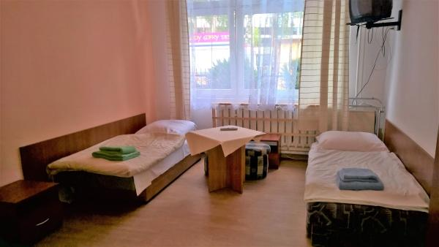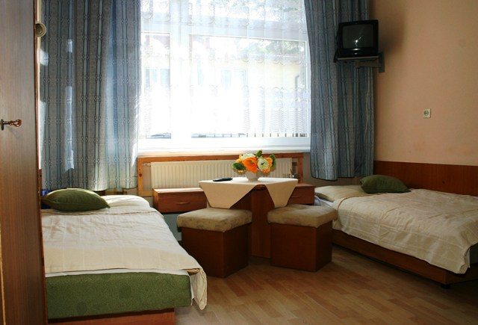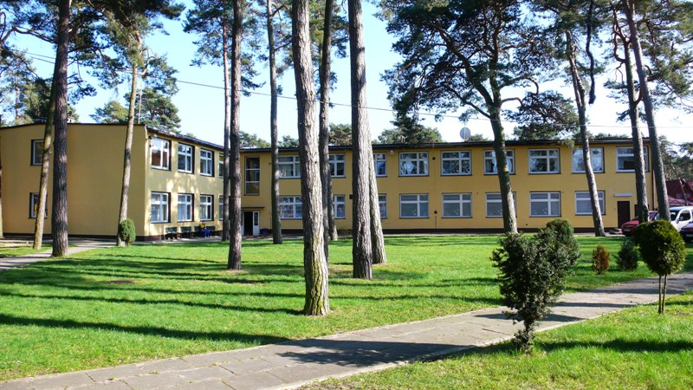

|  |  |
| --- | --- |
| Termin | Cena |
| 10.09 – 23.09.2023 | 2 850 zł |

**TURNUSY REHABILITACYJNE**

**Biuro Podróży Prima Tour Kielce, ul. Staszica 1/205, tel. 41 344 53 29, biuro@primatour.pl**

**Cena zawiera:**

• noclegi

• wyżywienie 3 posiłki dziennie

• wizyta lekarska

• 2 zabiegi dziennie według wskazań lekarza

• całodobowa opieka pielęgniarska i doraźna lekarska

• program rekreacyjno-sportowy prowadzony przez animatora czasu wolnego

• opiekę rezydenta

• transport autokarem

• ubezpieczenie NNW

**Dodatkowo płatne:**

• opłata klimatyczna płatna na miejscu

**Położenie:** nad samym morzem (100 metrów do plaży) z łagodnym zejściem na plażę, obok wydmy na dużym obszarze, z rozległym terenem rekreacyjnym.

**Zakwaterowanie:** pokoje 2, 3, 4 osobowe z pełnym węzłem sanitarnym. Częściowo wyposażone w lodówki. Pokoje na parterze przystosowane są dla osób z dysfunkcją narządu ruchu. Kilka pokoi posiada łazienki przystosowane dla osób poruszających się na wózkach inwalidzkich, brak balkonów.

**Do dyspozycji:** boisko sportowe wielofunkcyjne (do siatkówki, koszykówki, kometki, tenisa ziemnego), miejsce na ognisko, stół do ping-ponga, wypożyczalnia rowerów i sprzętu sportowego, pralnia dodatkowo płatna, wypożyczenie leżaka 40 zł/7 dni parawan 25 zł/7 dni parking ok. 20 zł/dzień, czajnik i suszarki ogólnodostępne na korytarzach.

**Wyżywienie:** 3 x dziennie. Posiłki serwowane.

**Ośrodek Rehabilitacyjno-Wypoczynkowy ZORZA**

ul. 1-go Maja 17, 72-420 Dziwnówek

**Dziwnówek**